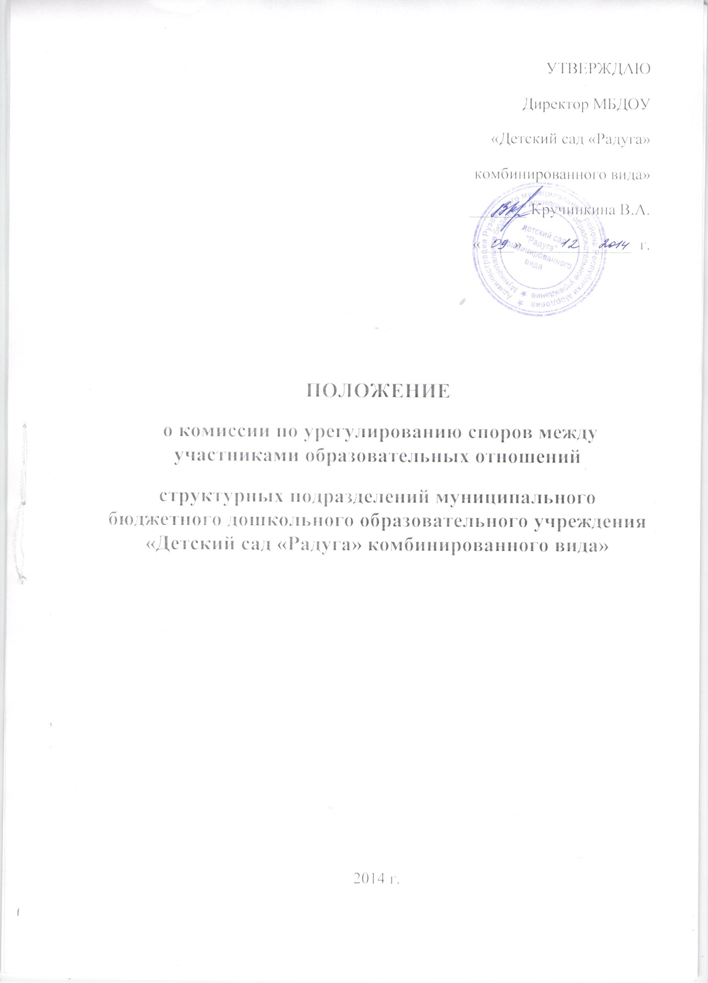

I. Общие положения
1.1 Настоящее положение устанавливает порядок создания, досрочного прекращения, организацию работы,принятие и исполнение решений, права и обязанностиКомиссии по урегулированию споров между участниками образовательных отношенийструктурных подразделений муниципального бюджетного дошкольного учреждения «Детский сад «Радуга» комбинированного вида» (далее – МБДОУ «Детский сад «Радуга» комбинированного вида»).
1.2. Настоящее положение разработано в соответствии с Федеральным законом от 29.12.2012 №273-ФЗ «Об образовании в Российской Федерации», Трудовым кодексом, Уставом МБДОУ «Детский сад «Радуга» комбинированного вида».
1.3. Комиссия по урегулированию споров между участниками образовательных отношений структурных подразделенийМБДОУ «Детский сад «Радуга» комбинированного вида» (далее – Комиссия) создается в целях урегулирования разногласий между участниками образовательных отношений по вопросам реализации права на образование, в том числе в случаях:
-возникновения конфликта интересов педагогического работника;
-применения локальных нормативных актов МБДОУ «Детский сад «Радуга» комбинированного вида».
1.4. Участниками образовательных отношений в МБДОУ «Детский сад «Радуга» комбинированного вида» являются: родители (законные представители) воспитанников, педагогические работники и их представители, администрация структурных подразделений МБДОУ «Детский сад «Радуга» комбинированного вида».

II. Порядок создания и досрочного прекращения Комиссии
2.1.Комиссия в структурных подразделениях МБДОУ «Детский сад «Радуга» комбинированного вида» создается в составе 4 членов из равного числа родителей (законных представителей) воспитанников и представителей работников дошкольных образовательных учреждений и секретаря Комиссии.
2.2.Делегирование представителей родителей (законных представителей) в состав Комиссии осуществляется родительскими комитетами структурных подразделений МБДОУ «Детский сад «Радуга» комбинированного вида» путем проведения открытого голосования.
Избранными в состав комиссии считаются родители, получившие набольшее количество голосов.
2.3. Представители работников структурных подразделений МБДОУ «Детский сад «Радуга» комбинированного вида» (из состава педагогических работников) в состав Комиссии избираются на общем собрании трудового коллектива путем проведения открытого голосования.
Избранными в состав комиссии считаются работники, получившие наибольшее количество голосов.
2.4. В случае если по каким-либо причинам член комиссии не может осуществлять возложенные на него обязанности, общее собрание трудового коллектива или родительский комитет избирают другого представителя в течение 14 календарных дней.
2.5. На первом заседании комиссия путем проведения открытого голосования избирает из своего состава председателя комиссии, его заместителя и секретаря.
2.6. Председатель комиссии:
- открывает заседание;
- объявляет заседание правомочным или выносит решение о его переносе из-за отсутствия кворума;
- выносит на голосование вопросы, рассматриваемые комиссией;
- подводит итоги голосования и оглашает принятые решения;
- объявляет о завершении заседания комиссии.
2.8. Секретарь Комиссии не участвует в голосовании, ведет протокол заседания Комиссии.
2.7. Сформированный состав Комиссии в каждом структурном подразделенииутверждается приказом заведующей по дошкольному образовательному учреждению.
2.8.Срок полномочий Комиссии составляет один год.
2.8.Досрочное прекращение полномочий члена Комиссии осуществляется:
- на основании личного заявления члена Комиссии об исключении его из состава Комиссии;
- по требованию не менее 2/3 членов Комиссии, выраженному в письменной форме;
- в случае отчисления (выбытия) из ДОУ воспитанника, родителем (законным представителем) которого является член Комиссии;
- увольнения работника – члена Комиссии.
2.9. В случае досрочного прекращения полномочий члена Комиссии в ее состав избирается новый представитель от соответствующей категории участников образовательных отношений в соответствии с п. 2.1. настоящего Положения.
III. Организация работы Комиссии, порядок
принятия решений Комиссией

3.1.Комиссия собирается по мере необходимости. Решение о проведении заседания Комиссии принимается ее председателем на основании обращения (жалобы, заявления, предложения) участника образовательных отношений не позднее 7 календарных дней с момента поступления такого обращения.
3.2. Обращение (жалоба, заявление, предложение)подается в письменной форме. В обращении (жалобе, заявлении, предложении) указываются конкретные факты или признаки нарушений прав участников образовательных отношений, лица, допустившие нарушения, обстоятельства (приложение №1).
3.3. После поступления обращения (жалобы, заявления, предложения) комиссия в полном составе и при участии заявителя и ответчика рассматривает конфликт и по результатам рассмотрения выносит мотивированное решение.
3.4. Обращение (жалоба, заявление, предложение) должно быть рассмотрено комиссией не более чем в 14 календарных дней со дня его поступления. С учетом сложности разрешаемого конфликта срок рассмотрения может быть увеличен до 7 календарных дней.
3.5. Решение Комиссии принимается большинством голосов и фиксируется в протоколе заседания Комиссии, подписываемом председателем и секретарем.
Протоколы заседаний Комиссии хранятся в документах структурных подразделений МБДОУ «Детский сад «Радуга» комбинированного вида» в течение 3-х лет.
3.6. Заявитель расписывается в журнале регистрации в получении решения по его заявлению. Журнал регистрации заявлений в комиссию должен быть пронумерован, прошнурован и храниться в номенклатуре дел структурных подразделений МБДОУ «Детский сад «Радуга» комбинированного вида» (приложение № 2).
3.7. При голосовании каждый член комиссии имеет один голос.
Член Комиссии может проголосовать «за» или «против».
3.8. Голосование осуществляется открыто. Принятие решения членами комиссии путем проведения заочного голосования, а также делегирование ими своих полномочий иным лицам не допускается.
3.9. Комиссия независима в своей деятельности, при принятии решения руководствуется только действующими нормативными актами, а также нормами морали и нравственности.
3.10. Комиссия до принятия решения имеет право провести профилактические мероприятия, направленные на урегулирование конфликта путем примирения сторон.
3.11. Лицо или лица, направившие в Комиссию обращение (жалобу, заявление, предложение), вправе присутствовать при рассмотрении этого обращения (жалобы, заявления, предложения)на заседании Комиссии. Лица, чьи действия обжалуются, также вправе присутствовать на заседании Комиссии и давать пояснения.
3.12. Для объективного и всестороннего рассмотрения обращений (жалоб, заявлений, предложений) Комиссия вправе приглашать на заседания и заслушивать иных участников образовательных отношений. Неявка данных лиц на заседание Комиссии либо немотивированный отказ от показаний не являются препятствием для рассмотрения заявления по существу.
3.13. Председатель Комиссии имеет право обратиться за помощью к заведующемудошкольного образовательного учреждения для разрешения особо острых конфликтов.
3.14. Члены комиссии не имеют права разглашать сведения, ставшие им известными в процессе осуществления своих полномочий по разрешению конфликтов.
3.15. Решение Комиссии является обязательным для всех участников образовательных отношений в каждом структурном подразделении и подлежит исполнению в сроки, предусмотренные указанным решением.
3.16. Решение Комиссии может быть обжаловано в установленном законодательством Российской Федерации порядке.
3.17. В случае установления фактов нарушения прав участников образовательных отношений Комиссия принимает решение, направленное на восстановление нарушенных прав. На лиц, допустивших нарушение прав воспитанников, родителей (законных представителей) воспитанников, а также работников дошкольных образовательных учреждений Комиссия возлагает обязанности по устранению выявленных нарушений и (или) недопущению нарушений в будущем.
3.18. Если нарушения прав участников образовательных отношений возникли вследствие принятия решения структурного подразделения МБДОУ «Детский сад «Радуга» комбинированного вида», в том числе вследствие издания локального акта, Комиссия принимает решение об отмене данного решения локального нормативного акта и указывает срок исполнения решения.
3.19. Комиссия отказывает в удовлетворении жалобы на нарушение прав заявителя, если посчитает жалобу необоснованной, не выявит факты указанных нарушений, не установит причинно-следственную связь между поведением лица, действия которого обжалуются, и нарушением прав лица, подавшего жалобу или его законного представителя.
IV. Права членов Комиссии
4.1. Комиссия имеет право:
- принимать к рассмотрению обращение (жалобу, заявление, предложение) любого участника образовательных отношений в пределах своей компетенции;
- принять решение по каждому спорному вопросу, относящемуся к ее компетенции;
- члены комиссии имеют право запрашивать дополнительную информацию, материалы для проведения изучения вопроса;
- рекомендовать приостанавливать или отменять ранее принятое решение на основании проведенного изучения при согласии конфликтующих сторон;
- рекомендовать внести изменения в локальные акты дошкольного образовательного учреждения с целью демократизации основ управления или расширения прав участников образовательных отношений.

V. Обязанности членов Комиссии
5.1. Члены Комиссии обязаны:
- присутствовать на всех заседаниях Комиссии;
- принимать активное участие в рассмотрении поданных обращений в письменной форме;
- принимать участие в голосовании при принятии решения по существу поданного заявления;
- принимать решение в установленные сроки, если не оговорены дополнительные сроки рассмотрения обращения;
- давать обоснованный ответ заявителю в устной или письменной форме в соответствии с пожеланием заявителя.
VI. Заключительные положения.
6.1. Настоящее положение вводится в действие с момента утверждения директора МБДОУ «Детский сад «Радуга» комбинированного вида»- Кручинкиной В.А.

Приложение № 1
к Положению о комиссии
по урегулированию споров
между участниками образовательных отношений
структурных подразделений
МБДОУ «Детский сад «Радуга»
комбинированного вида»

Председателю комиссии по урегулированию споров
между участниками образовательных отношений
структурных подразделений
МБДОУ «Детский сад «Радуга» комбинированного вида» _______________________________________________
(Ф.И.О.)
_______________________________________________
(должность для сотрудников учреждения)

заявление.
Прошу рассмотреть на заседании комиссии по урегулированию образовательных отношений в ДОУ № ___, структурном подразделении МБДОУ «Детский сад «Радуга» комбинированного вида» ______________________________________________________
_____________________________________________________________________________
_____________________________________________________________________________
_____________________________________________________________________________
_____________________________________________________________________________
_____________________________________________________________________________
_____________________________________________________________________________
_____________________________________________________________________________
_____________________________________________________________________________
_____________________________________________________________________________
_____________________________________________________________________________
(содержание жалобы, обращения, предложения)
«____»___________ г. _______________/______________/
дата подпись расшифровка

Приложение № 2
К Положению о комиссии
по урегулированию споров
между участниками образовательных отношений
структурных подразделений
МБДОУ «Детский сад «Радуга»
комбинированного вида»

Форма журнала регистрации обращений (жалоб, заявлений, предложений) в комиссию по урегулированию споров между участниками образовательных отношений

№ п/п | Дата поступления заявления | ФИО заявителя | Краткое содержание запроса | № и дата протокола заседания комиссии  дата ответа заявителю | Роспись заявителя

В Положении прошнуровано, пронумеровано
и скреплено печатью ____(_________) листов.
Директор МБДОУ «Детский сад «Радуга»
комбинированного вида» Рузаевского
муниципального района
__________________В.А.Кручинкина

